Dok se kapitalisti bogate, radnici primaju plaće
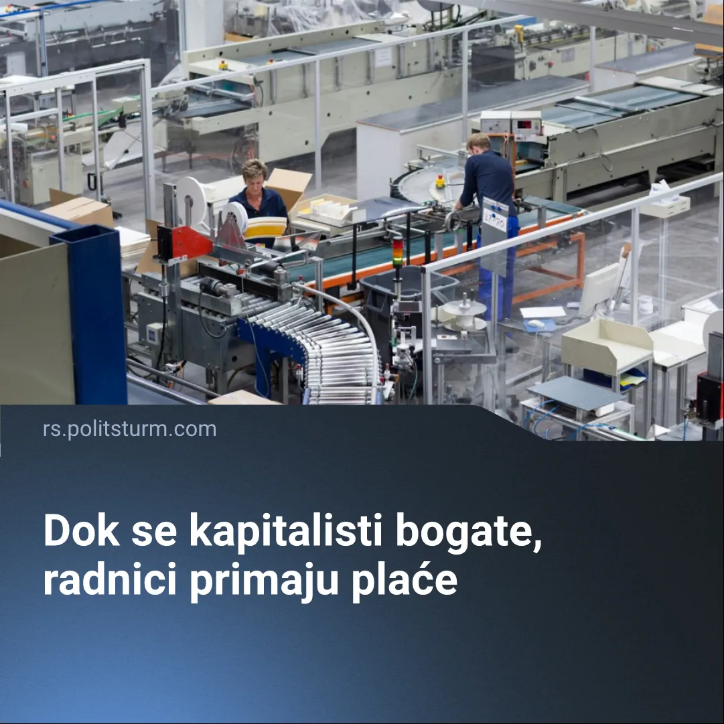

Оригинални чланак
2026-05-18
3 мин. читања

Detalji. Nedavno je objavljen članak na Index.hr Nenada Bakića, hrvatskog poduzetnika, o smanjenju razlika u plaćama, te o povećanju razlike u bogatstvu u Hrvatskoj. Članak se temelji na podacima Državnog zavoda za statistiku, Eurostata i Europske središnje banke.
Bakić u članku iznosi usporedbu dvije statistike: kretanje plaća, te kretanje imovine po kućanstvima. Kretanje neto plaća prikazano je po decilima, odnosno visine plaća podijeljene su u deset “visinskih” kategorija, a svaka kategorija zauzima 10% u ukupnom rasponu plaća. No, indikativno, a to se i u članku napominje, podaci za najviših 10% se ne prikazuju. Tako Bakić uspoređuje odnos, najviše dostupne, devete kategorije s najmanjom, prvom, te zaključuje da se u posljednjih deset godina taj omjer smanjio u korist niže kategorije s 3,5 na 2,7.
Dakle, najniže plaće su nešto više rasle u odnosu druge najviše kategorije plaća. No, tad dolazimo do zanimljivog dijela gdje se traži koliki udio ukupnog neto bogatstva kućanstva drži gornjih 10% kućanstva. U Hrvatskoj je taj broj 64%. Dakle, 10% kućanstva drži 64% ukupnog bogatstva svih kućanstva.
Treba da znate. Kad bi ovdje bila uključena sveukupna nagomilana vrijednost kapitalista, dakle u strojevima, firmi i bankovnim računima tih firmi, a ne kućanstva, tada bi statistika bila još izraženija u prikazu nejednakosti. Ovako pratimo ono što ti vlasnici i njihovi ukućani eventualno imaju na osobnom računu. Osim izostanka te statistike, Bakić propušta dati bilo koji suvisli zaključak, osim suhoparne rečenice kako pad dohodovne nejednakosti ne mora značiti i pad ukupne ekonomske nejednakosti.
Koliko god Bakića u zaključku ne krasi hrabrost da se suoči s pravim izvorom problema, njegov zaključak je točan. Točan je iz nekoliko razloga koje ćemo pokušati niže objasniti.S jedne strane imamo plaću, koja zapravo predstavlja cijenu naše radne snage koju mi prodajemo kapitalistu. Visinu te cijene određuje isto što i svaku drugu robu, a to je potreban rad za njeno stvaranje. Za stvaranje tj. za reprodukciju, radne snage je tako potrebno ono što nazivamo sredstvima za život. Što su ta sredstva skuplja to je reprodukcija radne snage skuplja. U stvaranje radne snage također moramo računati akumulativno potreban rad za stvaranje vještina koje čovjek ima. Pa tu na primjer ubrajamo troškove školovanja.
S druge strane imamo akumulaciju kapitala koja se stvara gomilanjem vrijednosti koju je stvorio naš rad kad se oduzme vrijednost naše radne snage. Dakle, ako radimo 8 sati, i u tih 8 sati svojim radom stvorimo vrijednost u visini od recimo 120€, a za to je naša radna snaga plaćena 40€, kapitalist je akumulirao 80€ od našeg rada. Što znači da smo 2 sata i 40 minuta radili za sebe, a ostalih 5 sati i 20 minuta za kapitalista. Normalno, što je udio rada “za sebe” u ovoj formuli manji to će akumulacija kapitala biti veća.
Način na koji kapitalist može smanjiti taj “naš” udio je povećanjem produktivnosti. Bilo to uvođenjem nove tehnologije, bilo optimizacijom postojećih proizvodnih procesa. Takvim povećanjem produktivnosti smanjuje se potrebno vrijeme rada za proizvesti neku robu. No, pošto radno vrijeme ostaje i dalje 8 sati, to znači u slučaju da se produktivnost digla za 100%, potrebno vrijeme rada kako bi se proizvela ista količina robe je sad 4 sata, a ostalih 4 sata postaje dodatno radno vrijeme.
Uzevši prethodni primjer, to bi značilo da sada u 4 sata svojim radom stvorimo vrijednost od 120€, odnosno za 8 sati da stvorimo 240€. Ako nam je plaća ostala istih 40€, to znači da za sebe radimo samo 1 sat i 20 minuta, a ostalih 6 sati i 40 minuta za kapitalista. Pošto je novac samo mjerilo vrijednosti, a vrijednost kristalizirani društveno potrebni rad da bi se neka roba stvorila, tih “novih” 240€ sada imaju ustvari istu vrijednost kao “starih” 120€, pošto je potrebna ista količina rada kako bi se ta roba stvorila. To znači da radnik koji nastavi primati istu plaću od 40€, zapravo sada ima duplo manje realne prihode. Ovo je nešto što smo svi i osjetili prethodnih godina.
Dakle, čak i kad bi naša plaća nešto porasla, što iznesene statistike pokazuju, akumulacija kapitala bi svejedno bila viša nego prije povećanja produktivnosti. Samim time imamo razriješenu naizgled apsurdnu situaciju kako plaće jesu rasle, ali se ekonomska nejednakost produbila.
Ovdje također vidimo da glavni izvor prihoda za one najbogatije nisu njihove plaće, već dodatna vrijednost koju izvlače iz tuđeg rada.
Zaključak. Ono što Bakić propušta zaključiti je da dokle god postoji kapitalizam, dotle će biti eksploatacije rada na račun akumulacije kapitala. Nikakvo povećanje plaća taj odnos ne može promijeniti. Koliko god da bi sindikalna borba za veće plaće bila progresivna, ona neće učiniti ništa osim što će kratkoročno ublažiti najamno ropstvo.
Izvlačenje dodatne vrijednosti iz našeg rada je osnova kapitalističke ekonomije. To izvlačenje, tu eksploataciju, kapitalistu omogućuje upravo vlasnička struktura, odnosno njegovo privatno vlasništvo nad sredstvima koja služe za proizvodnju. I dok se rad svakim danom sve više socijalizira, vlasnička struktura ostaje privatna. Upravo je takvo privatno vlasništvo pravni temelj kapitalističkog sistema.Što god radili, kakve god socijalne programe proveli, taj dio se u kapitalizmu promijenit ne može. Jer promjena tih društvenih odnosa, značila bi promjenu čitavog sistema. I uistinu, ta promjena nije drukčije moguća nego prevazilaženjem samog kapitalizma.

Оригинални чланак

